Министерство образования и науки Нижегородской области
Государственное бюджетное профессиональное образовательное учреждение
«Ветлужский лесоагротехнический техникум»
РАССМОТРЕНА | СОГЛАСОВАНО
на заседании МК общеобразовательных, ОГСЭ и ЕН дисциплин  руководитель МК  Л.М.Попадинец  Протокол № 1  от « » 2024 г. | Заместитель директора  по учебно-производственной работе  от « » ___________ 2024 г.
  подпись
  подпись

ФОНД ОЦЕНОЧНЫХ СРЕДСТВ

по программе образовательной дисциплины
ОУП.04 «Математика»

по специальности СПО
09.02.07 «Информационные системы и программирование»

Форма обучения: очная
Профиль получаемого профессионального
образования: технический

Ветлужский район, 2024 год
Комплект фондов оценочных средств по образовательной дисциплине Математика разработан на основе ФГОС СПО по специальности среднего профессионального образования 09.02.07 «Информационные системы и программирование» по программе базовой подготовки и рабочей программы образовательной дисциплины.
Разработчики:
преподаватель Горохова Ж.Д.

СОДЕРЖАНИЕ
I Паспорт комплекта фондов оценочных средств ……….4
1 Область применения…………………………………………4
2 Объекты оценивания – результаты освоения ОД………… 4
3 Формы контроля и оценки результатов освоения ОД…… 4
4 Система оценивания комплекта ФОС текущего контроля и
промежуточной аттестации……………………………………4
II Текущий контроль и оценка результатов обучения ОД…9
Спецификация письменной контрольной работы №1………… 9
Спецификация письменной контрольной работы №2………… 12
Спецификация письменной контрольной работы №3………… 18
III Промежуточная аттестация по ОД …………………………24
Спецификация дифференцированного зачета и экзамена....................................................... ……… 24

I. Паспорт комплекта фондов оценочных средств
1 Область применения
Комплект фондов оценочных средств (ФОС) предназначен для проверки результатов освоения образовательной дисциплины ОУП.04 Математика профессиональной образовательной программы по специальности 09.02.07 «Информационные системы и программирование» . Объем часов на аудиторную нагрузку по ОД 340 часов.
2 Объекты оценивания – результаты освоения ОД.
Комплект ФОС позволяет оценить следующие результаты освоения учебной дисциплины в соответствии с ФГОС специальности 09.02.07 «Информационные системы и программирование» рабочей программой дисциплины ОУП.04 Математика:
умения:
- применять стандартные приемы решения, показательных, степенных, тригонометрических уравнений и неравенств, их систем;
- применять изученные формулы для оптимизации вычислений;
- строить графики основных функций;
- применять изученные свойства геометрических фигур и формул для решения геометрических задач и задач с практическим содержанием;
- уметь находить и оценивать вероятности наступления событий в простейших практических ситуациях и основные характеристики случайных величин;
- проводить доказательные рассуждения в ходе решения задач;
- решать прикладные задачи в области профессиональной деятельности.
знания:
- о месте математики в современной цивилизации, значение математики в профессиональной деятельности;
- основные понятия и методы математического анализа (функции, их графики, свойства, преобразование; решение уравнений, содержащих функции);
- элементы дифференциального исчисления;
- элементы теории вероятностей, вероятностный характер различных процессов окружающего мира;
- определения пространственного расположения элементов;
- классификацию плоских и пространственных геометрических фигур, их основные свойства, способы нахождения элементов фигур;
- формулы вычисления элементов заданных плоских и пространственных фигур;
3 Формы контроля и оценки результатов освоения ОД
Контроль и оценка результатов освоения – это выявление, измерение и оценивание знаний, умений и формирующихся общих и профессиональных компетенций в рамках освоения ОД.
В соответствии с учебным планом специальности 09.02.07 «Информационные системы и программирование», рабочей программой дисциплины Математика предусматривается текущий и промежуточный контроль результатов освоения.
3.1 Формы текущего контроля
Текущий контроль успеваемости представляет собой проверку усвоения учебного материала, регулярно осуществляемую на протяжении курса обучения.
Текущий контроль результатов освоения ОД в соответствии с рабочей программой и календарно-тематическим планом происходит при использовании следующих обязательных форм контроля:
-выполнение и защита практических работ,
- проверка выполнения самостоятельной работы студентов,
- проверка выполнения контрольных работ,
Во время проведения учебных занятий дополнительно используются следующие формы текущего контроля – устный опрос, решение задач, тестирование по темам отдельных занятий.
Выполнение и защита практических работ. Практические работы проводятся с целью усвоения и закрепления практических умений и знаний. В ходе практической работы студенты приобретают умения, предусмотренные рабочей программой ОД, учатся использовать формулы, и применять различные методики расчета, анализировать полученные результаты и делать выводы, опираясь на теоретические знания.
Список практических работ:
№ | Наименование работы
1 | Математические действия над действительными числами
2 | Действия над комплексными числами
3 | Решение модульных уравнений и неравенств
4 | Решение параметрических уравнений
5 | Использование метода математической индукции в доказательствах математических равенств
6 | Разложение многочлена на множители
7 | Решение уравнений и их систем
8 | Решение неравенств, систем неравенств
9 | Решение задач на %, части
10 | Решение задач на смеси, растворы, сплавы
11 | Решение задач на движение
12 | Решение задач с использованием неравенств
13 | Решение задач о кредитах
14 | Исследование функций
15 | Преобразование графиков с помощью параллельного переноса
16 | Действия со степенями. Действия с корнями
17 | Решение показательных уравнений
18 | Решение показательных неравенств
19 | Преобразование логарифмических выражений
20 | Решение логарифмических уравнений и неравенств
21 | Тригонометрические функции одного аргумента
22 | Построение графиков тригонометрических функций
23 | Преобразование тригонометрических выражений
24  25  26 | Решение тригонометрических уравнений  Решение тригонометрических неравенств  Элементы комбинаторики
27  28  29  30  31  32 | Перестановки  Размещения  Сочетания  Решение уравнений с применением элементов комбинаторики  Бином Ньютона  Основы теории вероятностей и математической статистики
33 | Нахождение вероятности случайных событий
34 | Описание характеристик выборки
35 | Решение задач с элементами комбинаторики
36 | Геометрический и физический смысл производной
37 | Исследование функции с помощью производных
38 | Производная элементарных функций
39 | Исследование функций с помощью I производной
40 | Исследование функций с помощью II производной
41 | Вычисление неопределенного интеграла
42 | Вычисление определенного интеграла
43 | Вычисление площади криволинейной трапеции
44 | Выполнение действий над векторами аналитически, графически
45 | Нахождение расстояний между двумя точками
46 | Нахождение элементов треугольников
47 | Нахождение элементов четырехугольников
48 | Нахождение радиусов вписанных и описанных окружностей, центральных и вписанных углов
49 | Нахождение основных элементов призмы
50 | Нахождение площади поверхности и объема призмы
51 | Нахождение основных элементов пирамиды
52 | Нахождение площади поверхности и объема пирамиды
53 | Нахождение основных элементов цилиндра, нахождение площади поверхности и объема цилиндра
54 | Нахождение основных элементов конуса. Нахождение площади поверхности и объема конуса
55 | Нахождение основных элементов шара, сферы.
56  57 | Нахождение площади поверхности и объема шара, сферы  Нахождение площадей поверхности и объемов фигур после изменения их размеров

Содержание, этапы проведения и критерии оценивания практических работ представлены в методических указаниях по проведению практических работ.
Проверка выполнения самостоятельной работы. Самостоятельная работа направлена на самостоятельное освоение и закрепление студентами практических умений и знаний, овладение профессиональными компетенциями.
Самостоятельная подготовка студентов по ОД предполагает следующие виды и формы работы:
  - Систематическая проработка конспектов занятий, учебной литературы.
  - Самостоятельное изучение материала и конспектирование лекций по учебной литературе.
  - Написание и защита доклада; подготовка к сообщению или беседе на занятии по заданной преподавателем теме.
  - Выполнение расчетных заданий.
  - Оформление отчетов по практическим работам, и подготовка к их защите.
  - Составление тестовых заданий по темам ОД.
Задания для выполнения самостоятельной работы, методические рекомендации по выполнению и критерии их оценивания представлены в методических рекомендациях по организации и проведению самостоятельной работы студентов.
Проверка выполнения контрольных работ. Контрольная работа проводится с целью контроля усвоенных умений и знаний и последующего анализа типичных ошибок и затруднений студентов в конце изучения темы, раздела или нескольких тем и разделов. Согласно календарно-тематическому плану УД предусмотрено проведение следующих контрольных работ:
- Контрольная работа №1 «Диагностическая контрольная работа» по материалам, изучаемым в школьном курсе математики (алгебра, геометрия, элементы теории вероятности)
- Контрольная работа №2 по разделам 1-10
- Контрольная работа №3 по разделам 11-20
Спецификации контрольных работ приведены ниже в данном комплекте ФОС.
Сводная таблица по применяемым формам и методам текущего контроля и оценки результатов обучения
Результаты обучения  (освоенные умения, усвоенные знания) | Формы и методы контроля и оценки результатов обучения
Освоенные умения:
- применять стандартные приемы решения, показательных, степенных, тригонометрических уравнений и неравенств, их систем;
- применять изученные формулы для оптимизации вычислений;
- строить графики основных функций;
- применять изученные свойства геометрических фигур и формул для решения геометрических задач и задач с практическим содержанием;
- уметь находить и оценивать вероятности наступления событий в простейших практических ситуациях и основные характеристики случайных величин;
- проводить доказательные рассуждения в ходе решения задач;
- решать прикладные задачи в области профессиональной деятельности.
Выполнение и защита практических работ
Оценка правильности выполнения домашнего задания
Решение задач во время занятия
Выполнение заданий контрольных работ №1, 2, 3
Усвоенные знания:  - о месте математики в современной цивилизации, значение математики в профессиональной деятельности;  - основные понятия и методы математического анализа (функции, их графики, свойства, преобразование; решение уравнений, содержащих функции);  - элементы дифференциального исчисления;  - элементы теории вероятностей, вероятностный характер различных процессов окружающего мира;  - определения пространственного расположения элементов;  - классификацию плоских и пространственных геометрических фигур, их основные свойства, способы нахождения элементов фигур;  - формулы вычисления элементов заданных плоских и пространственных фигур; | Выполнение и защита практических работ  Оценка правильности выполнения домашнего задания  Решение задач во время занятия  Выполнение заданий контрольных работ №1, 2, 3
3.2 Форма промежуточной аттестации
Промежуточная аттестация по ОУП. 04 Математика – дифференцированного зачета и экзамена, спецификация которого содержится в данном комплекте ФОС.
Студенты допускаются к сдаче экзамена при выполнении всех видов самостоятельной работы, практических и контрольных работ, предусмотренных рабочей программой и календарно-тематическим планом ОД.

4. Система оценивания комплекта ФОС текущего контроля и промежуточной аттестации
Система оценивания каждого вида работ описана в соответствующих методических рекомендациях и в спецификации к контрольным работам и промежуточной аттестации.
При оценивании практической и самостоятельной работы студента учитывается следующее:
- качество выполнения практической части работы;
- качество оформления отчета по работе;
- качество устных ответов на контрольные вопросы при защите работы.
Каждый вид работы оценивается по пяти бальной шкале.
«5» (отлично) – за глубокое и полное овладение содержанием учебного материала, в котором студент свободно и уверенно ориентируется; за умение практически применять теоретические знания, высказывать и обосновывать свои суждения. Оценка «5» (отлично) предполагает грамотное и логичное изложение ответа.
«4» (хорошо) – если студент полно освоил учебный материал, владеет научно-понятийным аппаратом, ориентируется в изученном материале, осознанно применяет теоретические знания на практике, грамотно излагает ответ, но содержание и форма ответа имеют отдельные неточности.
«3» (удовлетворительно) – если студент обнаруживает знание и понимание основных положений учебного материала, но излагает его неполно, непоследовательно, допускает неточности, в применении теоретических знаний при ответе на практико-ориентированные вопросы; не умеет доказательно обосновать собственные суждения.
«2» (неудовлетворительно) – если студент имеет разрозненные, бессистемные знания, допускает ошибки в определении базовых понятий, искажает их смысл; не может практически применять теоретические знания.
Тест оценивается по пяти бальной шкале следующим образом: стоимость каждого вопроса 1 балл. За правильный ответ студент получает 1 балл. За неверный ответ или его отсутствие баллы не начисляются.
Оценка «5» соответствует 86% – 100% правильных ответов.
Оценка «4» соответствует 73% – 85% правильных ответов.
Оценка «3» соответствует 53% – 72% правильных ответов.
Оценка «2» соответствует 0% – 52% правильных ответов.

II Текущий контроль и оценка результатов обучения ОД
Спецификация
письменной контрольной работы №1
по ОУП.04 Математика
1 Назначение письменной контрольной работы – оценить стартовый уровень базовых знаний студентов за основной курс средней школы по ОД.
2 Содержание письменной контрольной работы определяется в соответствии с рабочей программой ОД и содержанием тем: "Множество действительных чисел", "Корни и степени", "Решение линейных уравнений и неравенств", "Квадратичная функция", "Проценты".
3 Принципы отбора содержания письменной контрольной работы:
ориентация на требования к результатам освоения темы «Множество действительных чисел», представленным в рабочей программе ОД:
уметь: применять изученные формулы для оптимизации вычислений;
знать: о месте математики в современной цивилизации, значение математики в профессиональной деятельности;
4 Структура письменной контрольной работы
4.1 Письменная контрольная работа включает 2 варианта заданий, каждый из которых состоит из 9 заданий.
4.2 Варианты письменной контрольной работы равноценны по трудности, одинаковы по структуре, параллельны по расположению заданий: под одним и тем же порядковым номером во всех вариантах письменной проверочной работы находится задание, проверяющее один и тот же элемент содержания темы.
5 Система оценивания отдельных заданий и письменной контрольной работы в целом
  - Каждое задание контрольной работы в традиционной форме оценивается по пяти бальной шкале:
«5» (отлично) – за глубокое и полное овладение содержанием учебного материала, в котором студент свободно и уверенно ориентируется; научно-понятийным аппаратом; за умение практически применять теоретические знания; предполагает грамотное и логичное изложение ответа в письменной форме..
«4» (хорошо) – если студент полно освоил учебный материал, владеет научно-понятийным аппаратом, ориентируется в изученном материале, осознанно применяет теоретические знания на практике, грамотно излагает ответ в письменной форме, но содержание и форма ответа имеют отдельные неточности.
«3» (удовлетворительно) – если студент обнаруживает знание и понимание основных положений учебного материала, но излагает его неполно, непоследовательно, допускает неточности.
«2» (неудовлетворительно) – если студент имеет разрозненные, бессистемные знания, допускает ошибки в определении базовых понятий, искажает их смысл; не может практически применять теоретические знания.
5.2 Итоговая оценка за контрольную работу определяется как средний балл по всем заданиям.
6. Время выполнения письменной контрольной работы
На выполнение письменной контрольной работы отводится 45 минут. Среднее время выполнения одного задания 5 минут.
7. Рекомендации по подготовке к контрольной работе
При подготовке к контрольной работе рекомендуется использовать конспекты уроков школьного курса математики, а также учебники, рекомендованные министерством образования для изучения курса алгебры в 7-9 классах общеобразовательных учреждений, например:
  - Алгебра:учебник для 7 кл. общеобразовательных учреждений/[Ю.Н. Макарычев, Н.Г.Миндюк, К.И.Нешков, С.Б. Суворова]- М.: Просвещение, 2013г.,
  - Алгебра:учебник для 8 кл. общеобразовательных учреждений/[Ю.Н. Макарычев, Н.Г.Миндюк, К.И.Нешков, С.Б. Суворова]- М.: Просвещение, 2013г.,
  - Алгебра:учебник для 9 кл. общеобразовательных учреждений/[Ю.Н. Макарычев, Н.Г.Миндюк, К.И.Нешков, С.Б. Суворова]- М.: Просвещение, 2013г.
- Наличие печатных и (или) электронных учебных изданий
- (включая учебники и учебные пособия; методические издания; периодические издания)
- по специальности 09.02.07 «Информационные системы и программирование» по учебному плану 2023 г.
1.Башмаков М. Математика : учебник / Башмаков М., И. — Москва :КноРус, 2022. — 394 с. — ISBN 978-5-406-09589-8. — URL: https://book.ru/book/943210
2.Башмаков М. И. Математика: учебник для студ. учреждений сред. проф. образования /
М. И. Башмаков.- 7-е изд., стер.- М.: Академия, 2020.- 256 с.
3.Башмаков М. Математика. Практикум : учебно-практическое пособие / Башмаков М., И.,
Энтина С., Б. — Москва :КноРус, 2023. — 294 с. — ISBN 978-5-406-10588-7. — URL: https://book.ru/book/945228
4.Лисичкин, В. Т. Математика в задачах с решениями : учебное пособие для спо / В. Т. Лисичкин, И. Л. Соловейчик. — 8-е изд., стер. — Санкт-Петербург : Лань, 2021. — 464 с. — ISBN 978-5-8114-7417-2. — Текст : электронный // Лань : электронно-библиотечная система. — URL:
https://e.lanbook.com/book/159519
5.Степучев, В. Г. Решение линейных дифференциальных уравнений :
учебник для спо /В. Г. Степучев. — Санкт-Петербург : Лань, 2021. — 188 с. —
ISBN 978-5-8114-6903-1. — Текст : электронный // Лань : электронно-библиотечная
система. — URL: https://e.lanbook.com/book/162378
6.Бахтина, Е.В. Комплект контрольно-измерительных материалов составлен для текущего контроля по дисциплине «Математика : монография / Бахтина Е.В., Корякина М.Л., Киселева И.И., Шулятьева Н.Н. — Москва : Русайнс, 2019. — 77 с. — ISBN 978-5-4365-3744-3.URLhttps://book.ru/book/934593

Варианты заданий для контрольной работы

Диагностическая контрольная работа по предмету «Математика»
для студентов I курса
Цель: проверить соответствие знаний, умений и навыков обучающихся требованиям государственного стандарта по математике.
Вариант - 1.
1) Найти значение выражения: 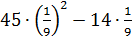
2) Найти значение выражения: 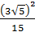.
3) Решить уравнение: 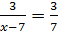.
4) Выписано несколько последовательных членов арифметической последовательности: ...; 19; x; 11; 7; ... .Найти член прогрессии, обозначенный через x.
5) Найти значение выражения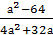 при а=0,8.
6) Решить неравенство: 7x-75x-9.
7) Население России составляет 1,4человек, а площадь ее территории кв.км. Сколько в среднем приходится жителей на 1 кв.км?
8) В прямоугольном треугольнике один из катетов равен 10, а острый угол, прилежащий к нему, равен . Найдите площадь треугольника.

Диагностическая контрольная работа по предмету «Математика»
для студентов I курса
Цель: проверить соответствие знаний, умений и навыков обучающихся требованиям государственного стандарта по математике.
Вариант - 2.
1) Найти значение выражения: 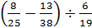
2) Найти значение выражения:.
3) Решить уравнение: .
4) Выписаны первые несколько членов арифметической прогрессии: 6; 10; 14; ... .Найти одиннадцатый член прогрессии.
5) Найти значение выражения 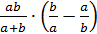, при а=, b=.
6) Решить неравенство: .
7) Вкладчик положил на счет 1200 рублей, а к концу года у него стало на счету 1392 рубля. Какой процент годовых на вклад начисляет банк?
8) На экзамене 30 билетов, Ваня не выучил 14. Найдите вероятность того, что ему попадется выученный билет.
Спецификация письменной контрольной работы №2

1. Назначение письменной контрольной работы – оценка уровня подготовки студентов по разделам 1-10 рабочей программы дисциплины Математика, определение степени устойчивости знаний учащихся с целью текущей проверки знаний и умений.

- Содержание письменной контрольной работы составлено на основе обязательного минимума содержания основных образовательных программ и требований к уровню подготовки выпускников СПО. Кодификатор элементов содержания контрольной работы № 2 по математике включает в себя ключевые элементы содержания разделов 1-10 рабочей программы дисциплины ОУП.04 Математика специальности 09.02.07 «Информационные системы и программирование». Обучающийся должен
знать:
-о месте математики в современной цивилизации, значение математики в профессиональной деятельности;
-основные понятия и методы математического анализа (функции, их графики, свойства, преобразование; решение уравнений, содержащих функции);
уметь:
-применять стандартные приемы решения, показательных, степенных, тригонометрических уравнений и неравенств, их систем;
-применять изученные формулы для оптимизации вычислений;
-строить графики основных функций;
уметь находить и оценивать вероятности наступления событий в простейших практических ситуациях и основные характеристики случайных величин;
-проводить доказательные рассуждения в ходе решения задач;
-решать прикладные задачи в области профессиональной деятельности.

3. Структура письменной контрольной работы
3.1 Письменная контрольная работа №2 включает 2 варианта заданий, каждый из которых состоит из 10 заданий, составляющие необходимый и достаточный минимум усвоения знаний и умений в соответствии с материалом, изучаемом в разделах 1-10 рабочей программы дисциплины ОУП.04 Математика.
3.2 Задания письменной контрольной работы предлагаются в традиционной форме.
3.3 Варианты письменной контрольной работы № 2 равноценны по трудности, одинаковы по структуре, параллельны по расположению заданий: под одним и тем же порядковым номером во всех вариантах письменной контрольной работы находится задание, проверяющее один и тот же элемент содержания темы.
Тематика заданий:
Первое задание – решение систем уравнений методом подстановки.
Второе задание – решение систем неравенств.
Третье задание – действия со степенями.
Четвертое задание – действия с корнями.
Пятое задание – решение показательных уравнений
Шестое задание – решение показательных неравенств.
Седьмое задание – решение логарифмических уравнений.
Восьмое задание – решение логарифмических неравенств.
Девятое задание – нахождение числового значения тригонометрического выражения.
Десятое задание – найти , если известно значение (найти если известно значение ).

4. Система оценивания письменной контрольной работы в целом
Работа оценивается отметкой «5», если:
- работа выполнена полностью;
- в логических рассуждениях и обосновании решения нет пробелов и ошибок;
- в решении нет математических ошибок (возможна одна неточность, описка, которая не является следствием незнания или непонимания учебного материала).
Отметка «4» ставится в следующих случаях:
- работа выполнена полностью, но обоснования шагов решения недостаточны (если умение обосновывать рассуждения не являлось специальным объектом проверки);
- допущены одна ошибка или есть два – три недочёта в выкладках, рисунках, чертежах или графиках (если эти виды работ не являлись специальным объектом проверки).
Отметка «3» ставится, если:
- допущено более одной ошибки или более двух – трех недочетов в выкладках, чертежах или графиках, но учащийся обладает обязательными умениями по проверяемой теме.
Отметка «2» ставится, если:
- допущены существенные ошибки, показавшие, что учащийся не обладает обязательными умениями по данной теме в полной мере.

5. Время выполнения письменной контрольной работы
На выполнение письменной контрольной работы отводится 45 минут. Среднее время выполнения одного задания обязательной части – 3-5 минут.

6. Рекомендации по подготовке к контрольной работе
При подготовке к контрольной работе рекомендуется использовать конспекты лекций, а также литературу, указанную в разделе 3 программы учебной дисциплины.
Наличие печатных и (или) электронных учебных изданий
(включая учебники и учебные пособия; методические издания; периодические издания)
по специальности 09.02.07 «Информационные системы и программирование» по программе по учебному плану 2023 г.

1
1.Башмаков М. Математика : учебник / Башмаков М., И. — Москва :КноРус, 2022. — 394 с. — ISBN 978-5-406-09589-8. — URL: https://book.ru/book/943210
2.Башмаков М. И. Математика: учебник для студ. учреждений сред. проф. образования /
М. И. Башмаков.- 7-е изд., стер.- М.: Академия, 2020.- 256 с.
3.Башмаков М. Математика. Практикум : учебно-практическое пособие / Башмаков М., И.,
Энтина С., Б. — Москва :КноРус, 2023. — 294 с. — ISBN 978-5-406-10588-7. — URL: https://book.ru/book/945228
4.Лисичкин, В. Т. Математика в задачах с решениями : учебное пособие для спо / В. Т. Лисичкин, И. Л. Соловейчик. — 8-е изд., стер. — Санкт-Петербург : Лань, 2021. — 464 с. — ISBN 978-5-8114-7417-2. — Текст : электронный // Лань : электронно-библиотечная система. — URL:
https://e.lanbook.com/book/159519
5.Степучев, В. Г. Решение линейных дифференциальных уравнений :
учебник для спо /В. Г. Степучев. — Санкт-Петербург : Лань, 2021. — 188 с. —
ISBN 978-5-8114-6903-1. — Текст : электронный // Лань : электронно-библиотечная
система. — URL: https://e.lanbook.com/book/162378
6.Бахтина, Е.В. Комплект контрольно-измерительных материалов составлен для текущего контроля по дисциплине «Математика : монография / Бахтина Е.В., Корякина М.Л., Киселева И.И., Шулятьева Н.Н. — Москва : Русайнс, 2019. — 77 с. — ISBN 978-5-4365-3744-3.URLhttps://book.ru/book/934593

5.Степучев, В. Г. Решение линейных дифференциальных уравнений :
учебник для спо /В. Г. Степучев. — Санкт-Петербург : Лань, 2021. — 188 с. —
ISBN 978-5-8114-6903-1. — Текст : электронный // Лань : электронно-библиотечная
система. — URL: https://e.lanbook.com/book/162378
6.Бахтина, Е.В. Комплект контрольно-измерительных материалов составлен для текущего контроля по дисциплине «Математика : монография / Бахтина Е.В., Корякина М.Л., Киселева И.И., Шулятьева
Н.Н. — Москва : Русайнс, 2019. — 77 с. — ISBN 978-5-4365-3744-3. — URL:
https://book.ru/book/934593

7. Варианты контрольной работы № 2
Вариант - 1.
- Решите систему уравнений методом подстановки: 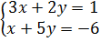
- Решите систему неравенств:
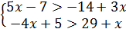
3) Вычислите: 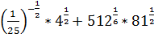
4) Освободите от иррациональности знаменатель дроби:
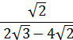
5) Решите уравнение:
6) Решите неравенство:
7) Решите уравнение:
8) Решите неравенство:
9) Найдите числовое значение выражения.
6
10) Найдите , если 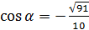 и

Вариант - 2.
- Решите систему уравнений методом подстановки: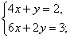
- Решите систему неравенств: 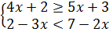
- Вычислите ${\left(\frac{1}{4}\right)}^{−\frac{1}{2}}⋅{\text{25}}^{\frac{1}{2}}−{\text{81}}^{\frac{1}{2}}⋅{\text{125}}^{−\frac{1}{3}}$
4) Освободите от иррациональности знаменатель дроби:
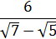
5) Решите уравнение:
6) Решите неравенство:
7) Решите уравнение:
8) Решите неравенство:
9) Найдите числовое значение выражения.
3+2
10) Найдите , если 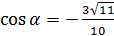 и .

Спецификация письменной контрольной работы №3

1. Назначение письменной контрольной работы – оценка уровня подготовки студентов по разделам 10-20 рабочей программы ОУП.04 Математика, определение степени устойчивости знаний учащихся с целью текущей проверки знаний и умений.

- Содержание письменной контрольной работы составлено на основе обязательного минимума содержания основных образовательных программ и требований к уровню подготовки выпускников СПО. Кодификатор элементов содержания контрольной работы № 3 по математике включает в себя ключевые элементы содержания разделов 10-20 рабочей программы дисциплины ОУП.04Математика специальности 09.02.07 «Информационные системы и программирование» . Обучающийся должен
знать:
-о месте математики в современной цивилизации, значение математики в профессиональной деятельности;
-основные понятия и методы математического анализа (функции, их графики, свойства, преобразование; решение уравнений, содержащих функции);
-элементы теории вероятностей, вероятностный характер различных процессов окружающего мира;
-элементы дифференциального исчисления;
-определения пространственного расположения элементов;
-классификацию плоских и пространственных геометрических фигур, их основные свойства, способы нахождения элементов фигур;
- формулы вычисления элементов заданных плоских и пространственных фигур;
уметь:
-уметь находить и оценивать вероятности наступления событий в простейших практических ситуациях и основные характеристики случайных величин;
- применять изученные свойства геометрических фигур и формул для решения геометрических задач и задач с практическим содержанием;
-проводить доказательные рассуждения в ходе решения задач;
-решать прикладные задачи в области профессиональной деятельности.

3. Структура письменной контрольной работы
3.1 Письменная контрольная работа №3 включает 2 варианта заданий, которые составляют необходимый и достаточный минимум усвоения знаний и умений в соответствии с материалом, изучаемом в разделах 10-20 рабочей программы дисциплины ОУП.04 Математика.
3.2 Задания письменной контрольной работы предлагаются в традиционной форме.
3.3 Варианты письменной контрольной работы № 3 равноценны по трудности, одинаковы по структуре, параллельны по расположению заданий: под одним и тем же порядковым номером во всех вариантах письменной контрольной работы находится задание, проверяющее один и тот же элемент содержания темы.
Тематика заданий:
Первое задание – решение тригонометрического уравнения
Второе задание – решение тригонометрического неравенства
Третье задание – нахождение предела функции
Четвертое задание – нахождение производной функции
Пятое задание – исследование функции с помощью производной.
Шестое задание – вычисление интеграла
Седьмое задание – вычисление площади фигуры, ограниченной
линиями
Восьмое задание - нахождение элементов конуса.
Девятое задание - нахождение элементов призмы.
Десятое задание - действия с векторами.
4. Система оценивания письменной контрольной работы в целом
Работа оценивается отметкой «5», если:
- работа выполнена полностью;
- в логических рассуждениях и обосновании решения нет пробелов и ошибок;
- в решении нет математических ошибок (возможна одна неточность, описка, которая не является следствием незнания или непонимания учебного материала).
Отметка «4» ставится в следующих случаях:
- работа выполнена полностью, но обоснования шагов решения недостаточны (если умение обосновывать рассуждения не являлось специальным объектом проверки);
- допущены одна ошибка или есть два – три недочёта в выкладках, рисунках, чертежах или графиках (если эти виды работ не являлись специальным объектом проверки).
Отметка «3» ставится, если:
- допущено более одной ошибки или более двух – трех недочетов в выкладках, чертежах или графиках, но учащийся обладает обязательными умениями по проверяемой теме.
Отметка «2» ставится, если:
- допущены существенные ошибки, показавшие, что учащийся не обладает обязательными умениями по данной теме в полной мере.

5. Время выполнения письменной контрольной работы
На выполнение письменной контрольной работы отводится 45 минут. Среднее время выполнения одного задания обязательной части – 5-7 минут.

6. Рекомендации по подготовке к контрольной работе
При подготовке к контрольной работе рекомендуется использовать конспекты лекций, а также литературу, указанную в разделе 3.Условия реализации Программы.
Наличие печатных и (или) электронных учебных изданий
(включая учебники и учебные пособия; методические издания; периодические издания)
по специальности 09.02.07 «Информационные системы и программирование» по учебному плану 2023 г.
1.Башмаков М. Математика : учебник / Башмаков М., И. — Москва :КноРус, 2022. — 394 с. — ISBN 978-5-406-09589-8. — URL: https://book.ru/book/943210
2.Башмаков М. И. Математика: учебник для студ. учреждений сред. проф. образования /
М. И. Башмаков.- 7-е изд., стер.- М.: Академия, 2020.- 256 с.
3.Башмаков М. Математика. Практикум : учебно-практическое пособие / Башмаков М., И.,
Энтина С., Б. — Москва :КноРус, 2023. — 294 с. — ISBN 978-5-406-10588-7. — URL: https://book.ru/book/945228
4.Лисичкин, В. Т. Математика в задачах с решениями : учебное пособие для спо / В. Т. Лисичкин, И. Л. Соловейчик. — 8-е изд., стер. — Санкт-Петербург : Лань, 2021. — 464 с. — ISBN 978-5-8114-7417-2. — Текст : электронный // Лань : электронно-библиотечная система. — URL:
https://e.lanbook.com/book/159519
5.Степучев, В. Г. Решение линейных дифференциальных уравнений :
учебник для спо /В. Г. Степучев. — Санкт-Петербург : Лань, 2021. — 188 с. —
ISBN 978-5-8114-6903-1. — Текст : электронный // Лань : электронно-библиотечная
система. — URL: https://e.lanbook.com/book/162378
6.Бахтина, Е.В. Комплект контрольно-измерительных материалов составлен для текущего контроля по дисциплине «Математика : монография / Бахтина Е.В., Корякина М.Л., Киселева И.И., Шулятьева Н.Н. — Москва : Русайнс, 2019. — 77 с. — ISBN 978-5-4365-3744-3.URLhttps://book.ru/book/934593

7. Варианты контрольной работы № 3
Вариант - 1.
- Решите уравнение:

- Решите неравенство:
sin t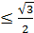
- Вычислите предел функции:
$\underset{x→2}{\text{lim}}\frac{x^{2}−5x+6}{x−2}$
- Найдите производную:
а. $f(x)=7x^{5}−6x^{3}+3x−\text{45}$
б.$g(x)=\left(2x^{2}−8x+5\right)⋅\left(x^{3}+3x−9\right)$
- Исследуйте на монотонность и экстремумы функцию$f(x)=2x^{3}−9x^{2}+\text{12}x−8$.
- Вычислите интегралы:
а. $\int_{1}^{2}{\left(x^{3}+1\right)\text{dx}}$
б. $\int_{−\frac{π}{2}}^{\frac{π}{2}}{\left(2\text{Cosx}−3\text{Sinx}\right)\text{dx}}$
- Вычислите площадь фигуры, ограниченной кривыми $y=2x+7$ и $x=0,x=1,y=0$.
- Радиус основания конуса равен 12 см, а образующая наклонена к плоскости основания под углом 30⁰. Найдите объем конуса.
- Площадь диагонального сечения правильной четырехугольной призмы 10$\sqrt{2}$ см, ее высота 2 см. Найдите поверхность призмы.
- Найдите угол между векторами $\vec{\text{AB}}$ и $\vec{\text{CD}}$, если $A(\sqrt{3};1;0),B(0;0;2\sqrt{2})$$C(0;2;0),$.$D(\sqrt{3};1;2\sqrt{2})$.

Вариант - 2.
- Решите уравнение:
- Решите неравенство:
  - sin t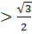
- Вычислите предел функции:
$\underset{x→−1}{\text{lim}}\frac{2x^{2}+x−1}{x+1}$
- Найдите производную:
а. $f(x)=5x^{4}−8x^{3}+3x−\text{12}$
б.$g(x)=\left(2x^{2}−x+8\right)⋅\left(x^{3}+4x−9\right)$
- Исследуйте на монотонность и экстремумы функцию
$f(x)=2x^{3}−\text{15}x^{2}+\text{36}x−\text{270}$.
- Вычислите интегралы:
  - а. $\int_{−1}^{2}{\left(x^{2}+2x+1\right)\text{dx}}$
  - б. $\int_{0}^{\frac{π}{2}}{\text{Sinxdx}}$
- Вычислите площадь фигуры, ограниченной кривыми $y=4x−6$ и
$x=0,x=1,y=0$.
- Стороны оснований правильной усеченной четырехугольной пирамиды равны 8 см и 4 см, боковое ребро 4 см. Найдите объем пирамиды.
- Осевое сечение цилиндра – прямоугольник со сторонами 10 см и 24 см. Найдите поверхность цилиндра.
- Найдите угол между векторами $\vec{\text{AB}}$ и $\vec{\text{CD}}$, если $A(6;−4;8),B(8;−2;4)$
$C(\text{12};−6;4),$.$D(\text{14};−6;2)$.

III Промежуточная аттестация по УД Математика
Спецификация дифференцированного зачета по дисциплине ОУП,04 Математика
Задания для проведения дифференцированного зачета по математике
1 курс 1 семестр
1 вариант
Часть А.
К каждому заданию этой части приведены 3 или 4 варианта ответа (в зависимости от задания). При выполнении этих заданий надо указать номера верного ответа.

А1. Корень уравнения $5−2х=\text{12}−7(х+2)$равен
1) $\frac{7}{9}$ 2) -1,4 3) 0,6 4) $−\frac{1}{3}$
А2. Решите неравенство: $\frac{5х+4}{7+2х}$<0.
1) (-3,5;-0,8) 2) $\left(−∞;−3,5\right)∪\left(−0,8;+∞\right)$ 3) ($−∞;−3,5$ ] [$−0,8;+∞$ ) 4)[-3,5;-0,8]
А3. Сберегательный банк начисляет на срочный вклад 15% годовых. Вкладчик положил на счет 900 р. Какая сумма будет на этом счете через год, если никаких операций со счетом проводиться не будет?
1) 1150р. 2) 1035р. 3) 915р. 4) 990 р.
А4. Найдите область определения функции: у = $\frac{1}{9−х^{2}}$.
1)(-3;3) 2) $\left(−∞;−3\right)∪\left(−3;3\right)∪\left(3;+∞\right)$ 3) (-9;9) 4) $\left(−∞;−9\right)∪\left(−9;9\right)∪\left(9;+∞\right)$
А5. Для каждой функции, заданной формулой, укажите её график
1) $у=−2х+1$ 2) $у=2х−1$ 3) $у=х^{2}+3$
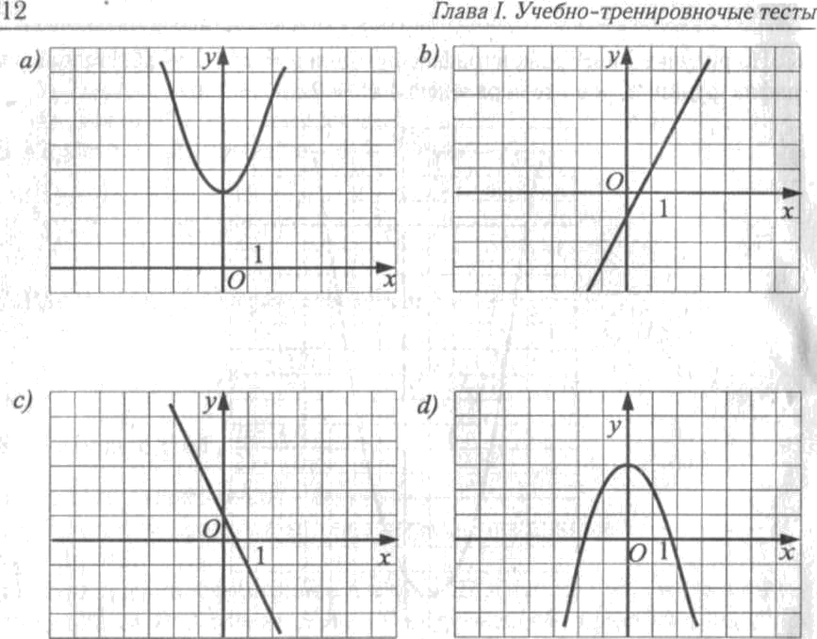
А6. Вычислить предел функции $\underset{x→2}{\text{lim}}\left(2x^{3}−3x+1\right)$
1) 9 2) 23 3) 3 4) 11
А7. Найдите продолжение формулы $а^{х_{1}}а^{х_{2}}=$
1) $а^{х+х_{2_{1}}}$ 2) $а^{х_{1}−х_{2}}$ 3) $а^{х_{1}х_{2}}$ 4) $а^{х_{1}}+а^{х_{2}}$
А8. Решите уравнение $\sqrt{х+2}=2$
1) 0 2) 2 3) -2 4) 4
А9. Решите уравнение $2^{х}=1$
1) 1 2) 0 3) 2 4) 3
А10. Продолжите формулу $а^{{\text{log}}_{a}b}=$
1) $b$ 2) ${\text{log}}_{a}b+{\text{log}}_{a}c$ 3) ${\text{log}}_{a}b−{\text{log}}_{a}c$ 4) $p{\text{log}}_{a}b$
А11. Точки М и К принадлежат ребрам ВВ₁ и СС₁ куба ABCDA₁D₁C₁D₁. Точка Т лежит на прямой МК. Какой плоскости принадлежит точка Т?
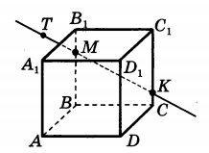
1) ADD₁ 2) ABD 3) BB₁C₁ 4) A₁B₁C₁
А12. Найдите координаты вектора $\vec{\text{АВ}}$, если А(5; 11), В(3; 13).
1) (2; 2); 2) (2; -2); 3) (-2; 2); 4) (-2; -2).
Часть В.
При выполнении заданий этой части надо записать обоснованное решение.

В1. Найдите значение выражения: ${\text{log}}_{4}(\text{16}c)$, если ${\text{log}}_{4}c=2$
В2. Решите уравнение: $\left|х−a\right|$=2, если a=3.
В3. Найти предел: $\underset{x→2}{\text{lim}}\frac{x^{2}−5x+6}{x^{2}−\text{12}x+\text{20}}$.
В4. Найдите значение выражения , если - корень уравнения .
В5. Найдите область определения функции
В6. Дана функция $y=x^{4}−2x^{2}−3$.
а) Исследуйте функцию на четность;
б) Найдите нули функции.

Задания для проведения дифференцированного зачета по математике
1 курс 1 семестр
2 вариант
Часть А.
К каждому заданию этой части приведены 3 или 4 варианта ответа (в зависимости от задания). При выполнении этих заданий надо указать номера верного ответа.

А1. Корень уравнения $\text{32}−4(х+7)=6х−\text{12}$равен
1) $−8$ 2) 1,6 3) 7,2 4) -36
А2. Решите неравенство: $\frac{6х−8}{4х+3}$<0.
1) $\left(−\frac{3}{4};1\frac{1}{3}\right)$ 2) $\left(−∞;−\frac{3}{4}\right)∪\left(1\frac{1}{3};+∞\right)$ 3) ($−∞;−\frac{3}{4}$ ] [$1\frac{1}{3};+∞$ ) 4) [$−\frac{3}{4};1\frac{1}{3}$]
А3. Какая сумма будет через год на счету в банке, если положить на депозит 1000 рублей под 10% годовых.
1) 1010р. 2) 10010р. 3) 1100р. 4) 2000 р.
А4. Найдите область определения функции: у = $\frac{1}{4−х^{2}}$.
1) (-2;2) 2) $\left(−∞;−2\right)∪\left(−2;2\right)∪\left(2;+∞\right)$ 3) (-4;4) 4) $\left(−∞;−4\right)∪\left(−4;4\right)∪\left(4;+∞\right)$
А5. Для каждой функции, заданной формулой, укажите её график
1) $у=х^{2}+4$ 2) $у=3х−1$ 3) $у=−1−3х$
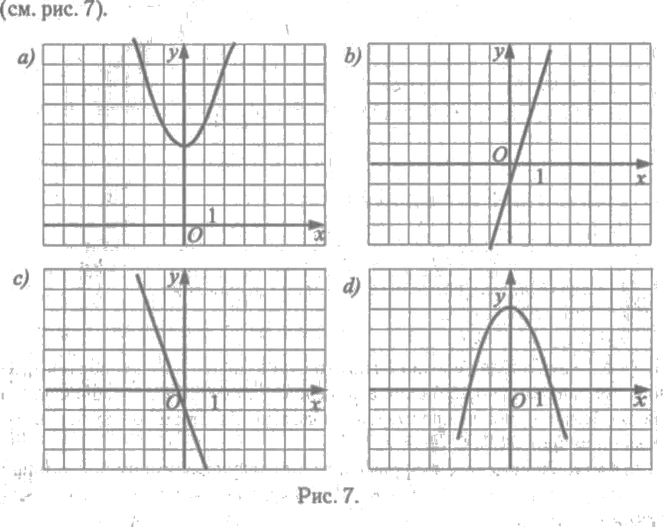
А6. Вычислить предел функции $\underset{x→2}{\text{lim}}\left(2x^{3}−3x+1\right)$
1) -11 2) -21 3) 11 4) -9
А7. Найдите продолжение формулы $\frac{а^{х_{1}}}{а^{х_{2}}}=$
1) $а^{х+х_{2_{1}}}$ 2) $а^{х_{1}−х_{2}}$ 3) $а^{х_{1}х_{2}}$ 4) $а^{х_{1}}+а^{х_{2}}$
А8. Решите уравнение $\sqrt{х−5}=2$
1) 7 2) -1 3) 9 4) -3
А9. Решите уравнение $2^{х}=2$
1) 1 2) 0 3) 2 4) 3
А10. Продолжите формулу ${\text{log}}_{a}\text{bc}=$
1) $b$ 2) ${\text{log}}_{a}b+{\text{log}}_{a}c$ 3) ${\text{log}}_{a}b−{\text{log}}_{a}c$ 4) $p{\text{log}}_{a}b$
А11. Точки М и N являются серединами рёбер АВ и ВС пирамиды DABC. По какой прямой пересекаются плоскости BDM и ACN?
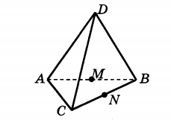
1) AD 2) AB 3) MN 4) BN
А12. Дан вектор $\vec{а}(3;4)\text{.}$ Найдите координаты вектора 5$\vec{а}$.
1) (2; -2); 2) (15; 20); 3) (-2; 2); 4) (-2; -2).
Часть В.
При выполнении заданий этой части надо записать обоснованное решение.

В1. Найдите значение выражения:
В2. Решите уравнение: $\left|х−a\right|$=5, если a=2.
В3. Найти предел: $\underset{x→0}{\text{lim}}\frac{x^{3}−x^{2}+2x}{x^{2}+x}$.
В4. Найдите значение выражения , если - корень уравнения .
В5. Найдите область определения функции
В6. Дана функция $y=x^{5}−4x^{3}$.
а) Исследуйте функцию на четность;
б) Найдите нули функции.

Спецификация экзамена по дисциплине
ОУП.04 Математика

Назначение экзамена – оценить уровень подготовки студентов по
ОУП.04 Математика с целью установления их готовности к дальнейшему усвоению ОПОП специальности 09.02.07 «Информационные системы и программирование»
1. Содержание экзамена определяется в соответствии с ФГОС СПО специальности 09.02.07 «Информационные системы и программирование» , рабочей программой ОУП.04 Математика.

2. Принципы отбора содержания экзамена:
Ориентация на требования к результатам освоения ОУП.04 Математика, представленным в соответствии с ФГОС СПО специальности 09.02.07 «Информационные системы и программирование» и рабочей программой:
знать:
-о месте математики в современной цивилизации, значение математики в профессиональной деятельности;
-основные понятия и методы математического анализа (функции, их графики, свойства, преобразование; решение уравнений, содержащих функции);
-элементы дифференциального исчисления;
-элементы теории вероятностей, вероятностный характер различных процессов окружающего мира;
-определения пространственного расположения элементов;
-классификацию плоских и пространственных геометрических фигур, их основные свойства, способы нахождения элементов фигур;
- формулы вычисления элементов заданных плоских и пространственных фигур;
уметь:
-применять стандартные приемы решения, показательных, степенных, тригонометрических уравнений и неравенств, их систем;
-применять изученные формулы для оптимизации вычислений;
-строить графики основных функций;
- применять изученные свойства геометрических фигур и формул для решения геометрических задач и задач с практическим содержанием;
- уметь находить и оценивать вероятности наступления событий в простейших практических ситуациях и основные характеристики случайных величин;
- проводить доказательные рассуждения в ходе решения задач;
- решать прикладные задачи в области профессиональной деятельности;

3 Структура экзамена
  - Экзамен состоит из обязательной и дополнительной части: обязательная часть содержит 18 заданий, дополнительная часть – 4 задания.
  - Задания (вопросы) экзамена дифференцируются по уровню сложности. Обязательная часть включает задания, составляющие необходимый и достаточный минимум усвоения знаний и умений в соответствии с требованиями ФГОС СПО, рабочей программы ОД.
  - Задания экзамена предлагаются в традиционной форме- письменный экзамен.
  - Билеты (варианты) экзамена равноценны по трудности, одинаковы по структуре, параллельны по расположению заданий. Для объективной оценки предлагается не менее 4 билетов (вариантов) заданий.
Тематика экзаменационных вопросов обязательной части:
Задания 1-текстовые задачи на части, проценты с использованием свойств пропорции.
Задание 2 - геометрические задачи раздела планиметрии.
Задание 3 – исследование функций
Задание 4- свойство степеней, корней.
Задание 5- нахождение значений тригонометрических функций
Задание 6- решение показательных уравнений
Задание 7 – вычисление значений логарифмических выражений
Задание 8- решение логарифмических уравнений
Задание 9 – исследование функций на четность
Задание 10-12 – исследование функций (наибольшее и наименьшее значения функции, промежутки возрастания и убывания функции)
Задание 13- нахождение интегралов (неопределенного и определенного)
Задание 14 – применение производной в физике
Задание 15 – свойство степеней, логарифмов
Задание 16 – решение иррациональных уравнений
Задание 17- геометрические задачи раздела стереометрии (нахождение математических объектов в пространстве, элементов)
решение тригонометрических уравнений и неравенств.
Задание 18 - действия с векторами (аналитические, графические).
Тематика экзаменационных вопросов дополнительной части:
Задание 19 – исследование функции с помощью производной на возрастание (убывание)
Задание 20- вычисление площади плоской фигуры, ограниченной линиями
Задание 21- геометрические задачи раздела стереометрии (нахождение математических объектов в пространстве, элементов пространственных фигур).
Задание 22 - решение тригонометрических уравнений.

4. Задания экзаменационных билетов (вариантов) охватывают весь курс изучения дисциплины в соответствии с рабочей программой ОУП.04 Математика. Контрольно-измерительные материалы для экзамена разрабатываются преподавателем дисциплины, обсуждаются на заседании методической комиссии общеобразовательных, ЕН,ОГСЭ дисциплин, утверждаются заместителем директора по учебной работе не позднее, чем за месяц до начала промежуточной аттестации.
5. Система оценивания отдельных заданий и экзамена в целом
Каждое правильно решенное задание оценивается в 1 балл. Задание считается правильно решенным, если представлен рациональный поэтапный ход решения с пояснениями, промежуточными действиями, в решении нет математических ошибок и правильный результат записан в ответ. Задание может быть оценено в 0,5 баллов, если представлен правильный и рациональный ход решения не со всеми промежуточными действиями или отсутствует запись окончательного результата, а так же если допущена описка (неточность), которая не является следствием незнания или непонимания учебного материала и не влияющая на окончательный результат.
Критерии оценки выполнения экзаменационной работы следующие:

оценка | Число баллов, необходимое для получения оценки
«3» (удовлетворительно) | 9-14
«4» (хорошо) | 15-20 (не менее одного задания из дополнительной части)
«5» (отлично) | 21-30 (не менее двух заданий из дополнительной части)
6. Время проведения экзамена
На выполнение письменной экзаменационной работы отводится 6 академических часов.
7.Рекомендации по подготовке к экзамену
При подготовке к экзамену рекомендуется использовать лекции, а так же издания, имеющиеся в библиотеке:

Основные печатные издания

Наличие печатных и (или) электронных учебных изданий
(включая учебники и учебные пособия; методические издания; периодические издания)
по специальности 09.02.07 «Информационные системы и программирование» по учебному плану 2023 г.
1.Башмаков М. Математика : учебник / Башмаков М., И. — Москва :КноРус, 2022. — 394 с. — ISBN 978-5-406-09589-8. — URL: https://book.ru/book/943210
2.Башмаков М. И. Математика: учебник для студ. учреждений сред. проф. образования /
М. И. Башмаков.- 7-е изд., стер.- М.: Академия, 2020.- 256 с.
3.Башмаков М. Математика. Практикум : учебно-практическое пособие / Башмаков М., И.,
Энтина С., Б. — Москва :КноРус, 2023. — 294 с. — ISBN 978-5-406-10588-7. — URL: https://book.ru/book/945228
4.Лисичкин, В. Т. Математика в задачах с решениями : учебное пособие для спо / В. Т. Лисичкин, И. Л. Соловейчик. — 8-е изд., стер. — Санкт-Петербург : Лань, 2021. — 464 с. — ISBN 978-5-8114-7417-2. — Текст : электронный // Лань : электронно-библиотечная система. — URL:
https://e.lanbook.com/book/159519
5.Степучев, В. Г. Решение линейных дифференциальных уравнений :
учебник для спо /В. Г. Степучев. — Санкт-Петербург : Лань, 2021. — 188 с. —
ISBN 978-5-8114-6903-1. — Текст : электронный // Лань : электронно-библиотечная
система. — URL: https://e.lanbook.com/book/162378
6.Бахтина, Е.В. Комплект контрольно-измерительных материалов составлен для текущего контроля по дисциплине «Математика : монография / Бахтина Е.В., Корякина М.Л., Киселева И.И., Шулятьева Н.Н. — Москва : Русайнс, 2019. — 77 с. — ISBN 978-5-4365-3744-3.URLhttps://book.ru/book/934593

Министерство образования и науки Нижегородской области
Государственное бюджетное профессиональное образовательное учреждение
«Ветлужский лесоагротехнический техникум»

Вариант –1.
экзаменационной работы для проведения письменного экзамена по математике.

Критерии оценки выполнения работы
Оценка | Число баллов, необходимое для получения оценки
«3» (удовлетворительно) | 9-14
«4» (хорошо) | 15-20  (не менее одного задания из дополнительной части)
«5» (отлично) | 21-30  (не менее двух заданий из дополнительной части)
Обязательная часть

При выполнении заданий запишите ход решения и полученный ответ.

1. (1 балл) Сколько процентов от числа 24 составляет число 1,2 .
2. (1 балл) Найти значение выражения: 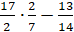
3. (1 балл) Определить, какие из перечисленных точек принадлежат графику функции y=2x-3: А(1;-1), В(1;4), С(-2;4), Д(0;-3).
4.(1 балл) Вычислить значения выражения: .
5.(1 балл) Решить уравнение
6. (1 балл) Решить уравнение: 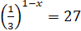.
7.(1 балл) Вычислить значение выражения: .
8.(1 балл) Решить уравнение: .
9.(1 балл) Определить четность функции:
f(x)=7x+2x³
f(x)=-x⁴-8
f(x)=4x²-x⁴
Используя график функции y=f(x) определить и записать ответ
10. (1 балл) наибольшее и наименьшее значение функции;
11. (1 балл) промежутки возрастания и убывания функции;
12. (1 балл) при каких значениях x f(x)-1
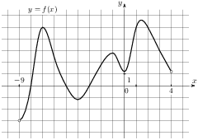
13.(1 балл) Найти интеграл: .
14. (1 балл) Точка движется прямолинейно по закону S=t³+2t²-7. Найти значения скорости в момент времени t=3.
15. (1 балл) Вычислить .
16. (1 балл) Решить уравнение: .
17. (1 балл) Найти объем конуса диаметром 20 см и высотой 6 см.
18. (1 балл) Найти длину вектора $\vec{\text{AB}}$, если A(-2;-3;1) и B(5;8;4)

Дополнительная часть.

При выполнении зданий 19-22 запишите ход решения и полученный ответ.
19. (3 балла) Найти промежутки убывания функции: y=15-2x-x².
20. (3 балла) Вычислить площадь плоской фигуры, ограниченной линиями: $y=x^{2}−2x+2$, x=-1, x=2 и осью OX.
21. (3 балла) В основании пирамиды лежит квадрат со стороной 7 см. Апофема боковой грани равна 15 см. Найти площадь полной поверхности пирамиды.
22. (3 балла) Найти решение уравнения: 5ctg²x-8ctgx+3=0.

Министерство образования и науки Нижегородской области
Государственное бюджетное профессиональное образовательное учреждение
«Ветлужский лесоагротехнический техникум»

Вариант –2.
экзаменационной работы для проведения письменного экзамен по математике.

Критерии оценки выполнения работы
Оценка | Число баллов, необходимое для получения оценки
«3» (удовлетворительно) | 9-14
«4» (хорошо) | 15-20  (не менее одного задания из дополнительной части)
«5» (отлично) | 21-30  (не менее двух заданий из дополнительной части)
Обязательная часть

При выполнении заданий запишите ход решения и полученный ответ.

1. (1 балл) Найти 6% от числа 80.
2. (1 балл) Площадь квадрата равна 81см². Найти сторону квадрата.
3. (1 балл) Определить, какие из перечисленных точек принадлежат графику функции : А(-1; 5), В(4; 4), С(-5;32), Д(1; -8).
4.(1 балл) Вычислить значения выражения: 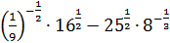.
5.(1 балл) Вычислить: 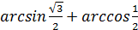
6. (1 балл) Решить уравнение: 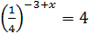
7.(1 балл) Вычислить значение выражения: .
8.(1 балл) Решить уравнение: .
9.(1 балл) Определить четность функции:
f(x)=2x⁴-3x²
f(x)=-8x+2x³
f(x)=x²-4x³
Используя график функции y=f(x) определить и записать ответ
10. (1 балл) наибольшее и наименьшее значение функции;
11. (1 балл) промежутки возрастания и убывания функции;
12. (1 балл) при каких значениях x f(x)2,5.

13. (1 балл) Найти интеграл: .
14. (1 балл) Точка движется прямолинейно по закону S=2t³-3t²+1. Найти значения скорости в момент времени t=3.
15. (1 балл) Найти область определения функции: 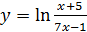.
16. (1 балл) Решить уравнение: .
17. (1 балл) Найти площадь полной поверхности цилиндра, радиус основания которого равен 8 см, а образующая равна 12 см.
18. (1 балл) Найти координаты т. М – середины отрезка АВ, если А (8;-4;1) и
В(-7;-1;-5).

Дополнительная часть.

При выполнении зданий 19-22 запишите ход решения и полученный ответ.
19. (3 балла) Найти промежутки убывания функции:
20. (3 балла) Вычислить площадь плоской фигуры, ограниченной линиями:
,x=-1, x=2 и осью OX.
21. (3 балла) Прямоугольник, стороны которого равны 6 и 4 см вращается около меньшей стороны. Найти площадь поверхности меньшей стороны.
22. (3 балла) Найти решение уравнения: cos²x+3sinx-3=0.

Министерство образования и науки Нижегородской области
Государственное бюджетное профессиональное образовательное учреждение
«Ветлужский лесоагротехнический техникум»

Вариант –3.
экзаменационной работы для проведения письменного экзамен по математике.

Критерии оценки выполнения работы
Оценка | Число баллов, необходимое для получения оценки
«3» (удовлетворительно) | 9-14
«4» (хорошо) | 15-20  (не менее одного задания из дополнительной части)
«5» (отлично) | 21-30  (не менее двух заданий из дополнительной части)
Обязательная часть

При выполнении заданий запишите ход решения и полученный ответ.

1. (1 балл) Сколько процентов от числа 28 составляет число 7 .
2. (1 балл) В равнобедренном треугольнике боковая сторона равна 5 см, а основание 6 см. Найти высоту треугольника.
3. (1 балл) Определить, какие из перечисленных точек принадлежат графику функции : А(-1;5), В(0;1), С(2;13), Д(-1;-5).
4.(1 балл) Вычислить значения выражения: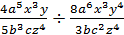.
5.(1 балл) Вычислить 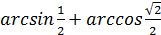.
6. (1 балл) Решить уравнение: 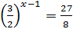
7.(1 балл) Вычислить значение выражения: 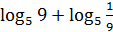 .
8.(1 балл) Решить уравнение: 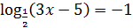.
9.(1 балл) Определить четность функции:
f(x)=-6x+3
f(x)=-x³+2x²
f(x)=6x+5x³
Используя график функции y=f(x) определить и записать ответ
10. (1 балл) наибольшее и наименьшее значение функции;
11. (1 балл) промежутки возрастания и убывания функции;
12. (1 балл) при каких значениях x 1f(x)2,5.
13. (1 балл) Найти интеграл: .
14. (1 балл) Точка движется прямолинейно по закону S=6t-t². В какой момент времени скорость точки окажется равной 0.
15. (1 балл) Найти область определения функции: .
16. (1 балл) Решить уравнение: .
17. (1 балл) Площадь боковой поверхности цилиндра равна 64π, а высота равна 8. Найти диаметр основания.
18. (1 балл) Найти 4, если ,

Дополнительная часть.

При выполнении зданий 19-22 запишите ход решения и полученный ответ.
19. (3 балла) Найти промежутки убывания функции: .
20. (3 балла) Вычислить площадь плоской фигуры, ограниченной линиями:
,x=-1, x=2 и осью OX.
21. (3 балла) В основании прямой четырехугольной призмы лежит прямоугольник, стороны которого равны 9 и 12 см, боковое ребро равно 20 м. Найти площадь полной поверхности призмы.
22. (3 балла) Найти решение уравнения: sin²x-cos²x=cosx.
Министерство образования и науки Нижегородской области
Государственное бюджетное профессиональное образовательное учреждение
«Ветлужский лесоагротехнический техникум»

Вариант –4.
экзаменационной работы для проведения письменного экзамен по математике.

Критерии оценки выполнения работы
Оценка | Число баллов, необходимое для получения оценки
«3» (удовлетворительно) | 9-14
«4» (хорошо) | 15-20  (не менее одного задания из дополнительной части)
«5» (отлично) | 21-30  (не менее двух заданий из дополнительной части)
Обязательная часть

При выполнении заданий запишите ход решения и полученный ответ.

1. (1 балл) найти 3% от числа 12.
2. (1 балл) В треугольнике два угла равны 60 и 70 градусов. Найти третий угол треугольника.
3. (1 балл) Определить, какие из перечисленных точек принадлежат графику функции : А(2;-3), В(1;-5), С(0;-7), Д(-1;-9).
4.(1 балл) Вычислить значения выражения: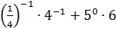.
5.(1 балл) Найти значение , если известно, что 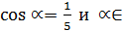 II четверти.

6. (1 балл) Решить уравнение:
7.(1 балл) Вычислить значение выражения: .
8.(1 балл) Решить уравнение: 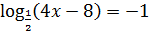.
9.(1 балл) Определить четность функции:
f(x)=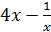
f(x)=2x²+8x
f(x)=
Используя график функции y=f(x) определить и записать ответ
10. (1 балл) наибольшее и наименьшее значение функции;
11. (1 балл) промежутки возрастания и убывания функции;
12. (1 балл) при каких значениях x f(x)1.
13. (1 балл) Найти интеграл: .
14. (1 балл) Точка движется прямолинейно по закону S=. Найти значение скорости в момент времени t=3.
15. (1 балл) Найти область определения функции: .
16. (1 балл) Решить уравнение: .
17. (1 балл) Вычислить объем конуса, если радиус основания равен 4 см, а высота равна 8 см.
18. (1 балл) Найти скалярное произведение векторов

Дополнительная часть.

При выполнении зданий 19-22 запишите ход решения и полученный ответ.
19. (3 балла) Найти промежутки возрастания функции: .
20. (3 балла) Вычислить площадь плоской фигуры, ограниченной линиями:
,x=-1, x=2 и осью OX.
21. (3 балла) В правильной четырехугольной пирамиде SABCD точка О – центр основания, S – вершина, SD=13, BD =10. Найти SO.
22. (3 балла) Найти решение уравнения: cos²x+3sinx-3=0.
Диагностическая контрольная работа по предмету «Математика»
для студентов I курса
Цель: проверить соответствие знаний, умений и навыков обучающихся требованиям государственного стандарта по математике.
Вариант - 1.
1) Найти значение выражения:
2) Найти значение выражения: .
3) Решить уравнение: .
4) Выписано несколько последовательных членов арифметической последовательности: ...; 19; x; 11; 7; ... .Найти член прогрессии, обозначенный через x.
5) Найти значение выражения при а=0,8.
6) Решить неравенство: 7x-75x-9.
7) Население России составляет 1,4человек, а площадь ее территории кв.км. Сколько в среднем приходится жителей на 1 кв.км?
8) В прямоугольном треугольнике один из катетов равен 10, а острый угол, прилежащий к нему, равен . Найдите площадь треугольника.
9) Укажите график функции .
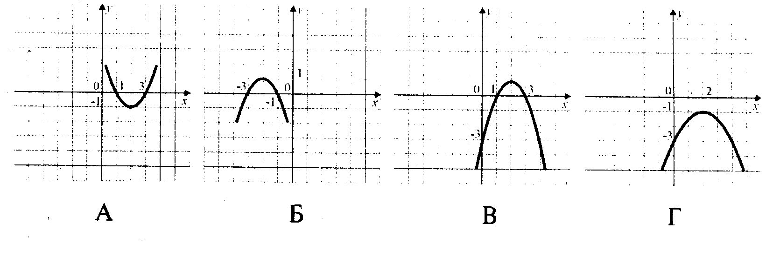

Диагностическая контрольная работа по предмету «Математика»
для студентов I курса
Цель: проверить соответствие знаний, умений и навыков обучающихся требованиям государственного стандарта по математике.
Вариант - 2.
1) Найти значение выражения:
2) Найти значение выражения:.
3) Решить уравнение: .
4) Выписаны первые несколько членов арифметической прогрессии: 6; 10; 14; ... .Найти одиннадцатый член прогрессии.
5) Найти значение выражения , при а=, b=.
6) Решить неравенство: .
7) Вкладчик положил на счет 1200 рублей, а к концу года у него стало на счету 1392 рубля. Какой процент годовых на вклад начисляет банк?
8) Укажите график функции y=ax²+bx+c, у которого а<0, c>0.
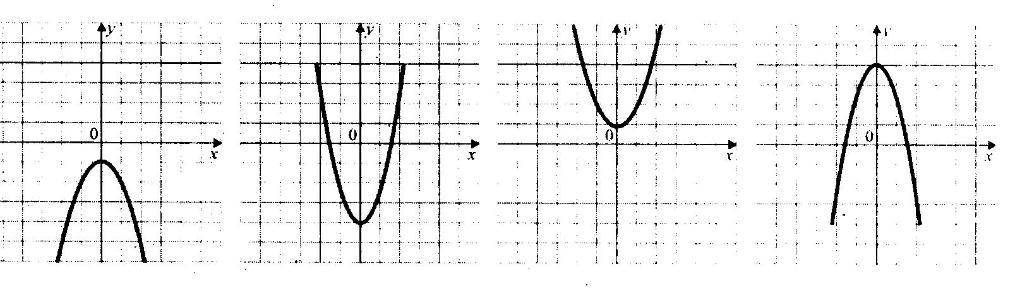
9) На экзамене 30 билетов, Ваня не выучил 14. Найдите вероятность того, что ему попадется выученный билет.

